Un 400 km de grimpeurs
L’Union Cyclotouriste de Touraine organisait son 400 km en vue de la qualification du Paris-Brest-Paris 2019.
Malheureusement, les nouvelles inscriptions ne sont plus possibles. Seuls ceux qui ont effectué les brevets pré-qualificatifs de l’année dernière, et pré-inscrits sur cette épreuve, pourront effectuer cette randonnée. Un afflux considérable de cyclotouristes étrangers a surpris les organisateurs de l’Audax Club Parisien qui ont dû prendre des décisions radicales : une augmentation de participants en ne dépassant pas les 6.500 cyclos, après avoir traité plus de 7.000 dossiers. Les cyclos pré-inscrits n’effectuant pas les brevets de cette année ne seront pas remplacés.
Vendredi 24 mai à 20 h, le Centre Municipal des Sports de Tours a reçu 21 inscriptions dont un non-partant pour raison de santé. Le départ est donné sous un temps très clément et direction la piste cyclable le long de la Loire et le pont de Montlouis et Château-Renault. Deux équipes se forment et resteront jusqu’à la fin du parcours : un groupe de cinq, et l’autre de 15 cyclotouristes. Le premier pointage à Montoire est réalisé dans un bar. Rémalard sera atteint dans la nuit et permet à chacun de prendre un petit repos bien mérité. Le passage dans la forêt de Perseigne était de toute beauté et certains ont aperçu ou pressenti quelques animaux sauvages dans les lueurs de nos éclairages. Le col des 3-Gardes est franchi avec difficulté. Nous constatons l’absence d’un cyclotouriste et apprendrons son abandon pour raison de santé. Au petit matin, le deuxième groupe sortait de la zone du Perche pour entrer dans les Alpes Mancelles où le froid des petites falaises nous surprenait. Beaucoup souhaitait déjeuner à St-Léonard-des-Bois, mais tout était fermé... pour un samedi, à notre grand étonnement. Nous avons satisfait notre voeu à Villaines-la-Juhel où l’accueil du bar « Le Commerce » était notre sauveur… Seulement nous avions encore deux cols : col de St-Sulpice et le col de la Croix-de-la-Mare… Mais une légère brise arrière venait à notre aide et le parcours de la Mayenne s’en trouvait plus facile. La Suze-sur-Sarthe nous a accueilli sous un petit soleil réjouissant. Le premier groupe est arrivé à 14 h 20 à Fondettes et le deuxième groupe à 18 h pour un ravitaillement bienvenu.

La distance du parcours était de 408 km pour un dénivelé de 3.522 m à mon compteur. Deux féminines ont effectué ce brevet dont c’était une première pour l’une d’elles.
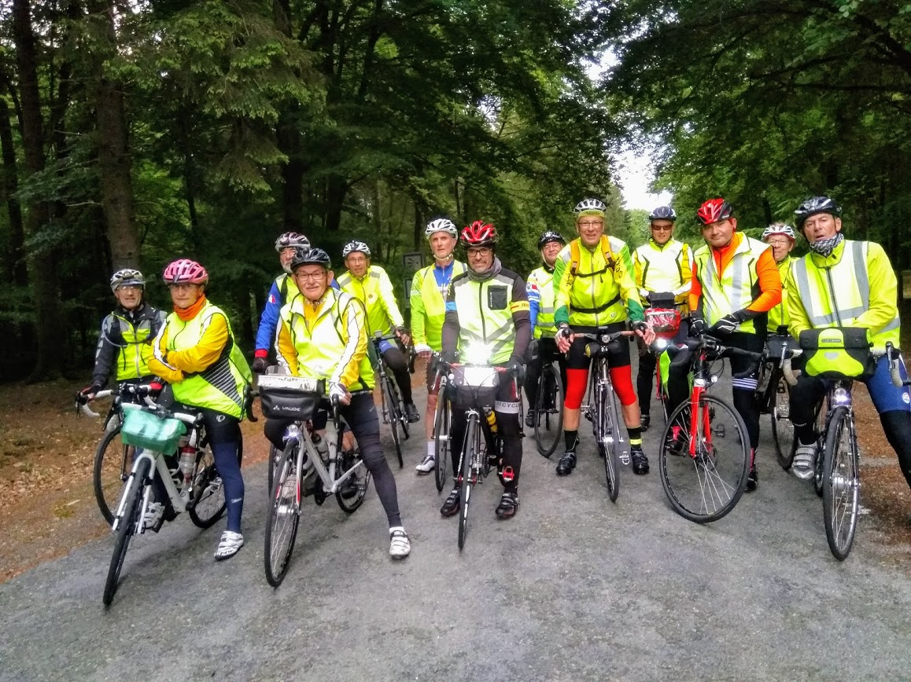
Au col des 3-Gardes dans la forêt de Perseigne
Impressions de Bernadette Vah
J'ai beaucoup aimé rouler à la tombée de la nuit, voir le soleil couchant rouge, sentir les odeurs de la campagne au moment du coucher du soleil... Heureusement que nous avons roulé en peloton pendant la nuit : ça sécurise pour trouver sa route, et les lumières des uns et des autres sont une aide précieuse (surtout pour ceux et celles dont les lampes tombent en rade... et bien avant Brest !). Le parcours était très sympa.
Merci à Cédric de nous servir de "guide touristique", bien qu'on ait peu de temps pour apprécier les paysages ! J'ai beaucoup aimé l'ambiance de ce brevet : un bon rythme, mais aussi un respect de chacun, les échanges entre les membres des différents clubs… J'ai ressenti comme quoi l'objectif commun est le plaisir de rouler et le PBP... Pas de fanfaronnade, ni d'esbrouffe ! Je regrette vraiment qu'il n'y ait plus la possibilité de s'inscrire au PBP.

